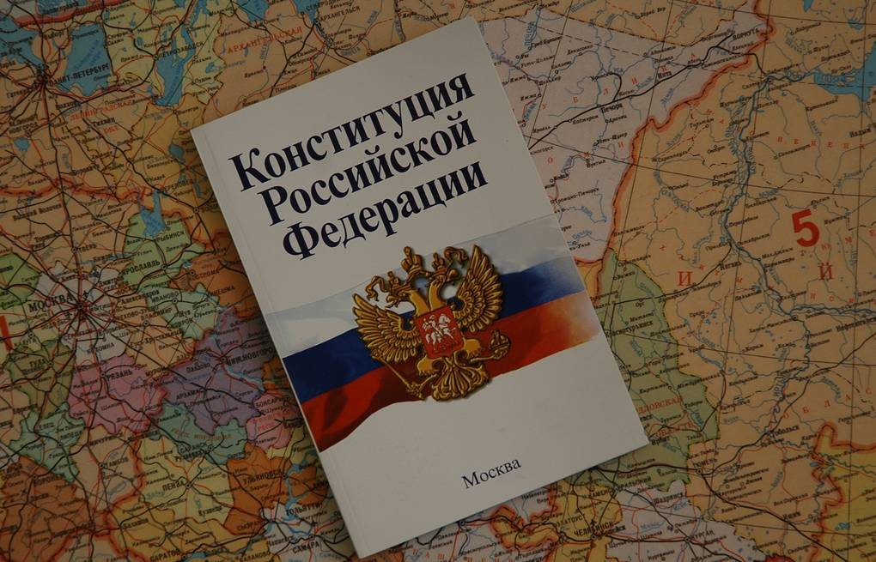

Викторина «Знаешь ли ты Конституцию Российской Федерации?»
1.Конституция РФ была принята....
2. По Конституции Российская Федерация является...
3. Перечислить основные права граждан РФ.....
4. Главой государства является....
5. Президент РФ избирается сроком на...
6. Президентом РФ может быть избран ....
7. Законодательным органом власти в РФ является
8. РФ светское государство – это значит что....
9. Государственная власть в РФ разделена на три ветви власти –
10. Главнокомандующим Вооруженных сил РФ является....
11. Назовите символы государства.
12. Назовите вспомогательную историческую дисциплину, изучающую историю гербов, правила их построения и использования?
13. Как выглядит Андреевский флаг?
14. Каким был флаг СССР?
15. Что символизируют СКИПЕТР и ДЕРЖАВА?
16. Что означает потеря знамени во время боевых действий?
17. Сколько разделов в Конституции Российской Федерации?
18. Сколько глав в Конституции?
19. Сколько статей в Конституции Российской Федерации?
20. Какую власть осуществляет Правительство Российской Федерации?
21. Какого возраста нужно достигнуть гражданину Российской Федерации, чтобы можно было стать судьей?
22. Сколько лет должно быть гражданину Российской Федерации, чтобы стать депутатом Государственной Думы?
23. Единственным источником власти и носителем суверенитета в Российской Федерации является...
24. С какого возраста гражданин Российской Федерации может самостоятельно осуществлять в полном объеме свои права и обязанности?
25. По Конституции Российской Федерации высшей ценностью является? (человек, его права и свободы)
26. Праздник, который отмечается в России 12 июня?
27. Сколько раз в России принимался основной закон государства?
28. Какова связь между Конституцией и остальными законами страны?

Ответы сдать в библиотеку до 15 декабря.

